FICHE 1.4 FAIRE ROULER DES CERCEAUX AVEC UNE FICELLE
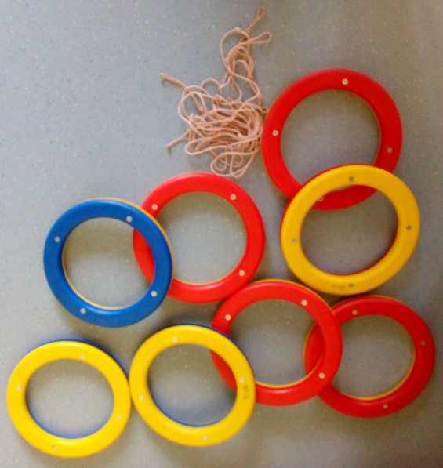
CONDITION MATERIELLE
1 Y’o par élève (8 disponibles)
PROGRESSION
ETAPE 1 (phase de découverte)
1. je pose le Y’o au sol et je le fais rouler le plus loin possible avec la main
2.
ETAPE 2 (phase de manipulation pour l’amélioration de l’action)
1. je fais rouler le Y’o en le lançant avec la ficelle
2. je fais rouler le Y’o en le lançant avec la ficelle en visant une cible
3. je fais rouler le Y’o en le lançant avec la ficelle le plus loin possible

ETAPE 3 (phase de création pour montrer son action)
Je réalise l’étape 2 en associant diverses manipulations :

A PLUSIEURS
- A deux : faire se croise des Y’o, se suivent parallèlement
- A plusieurs faire des figures par des tracés

